.

2015

Modul Pelatihan SIMDES

(SISTEM INFORMASI MANAJEMEN, PELAYANAN DESA DAN KELURAHAN)

.

PEMERINTAH KABUPATEN PURWOREJO

**A. MENU-MENU**

1. Login

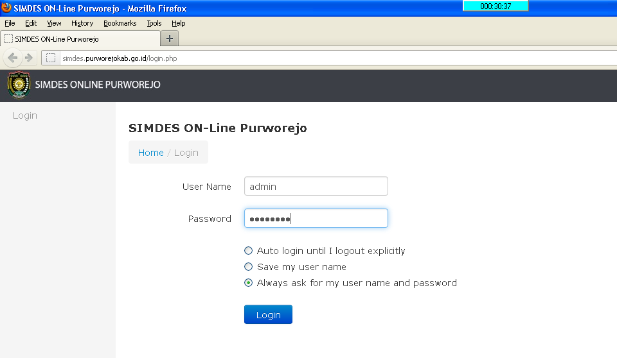

Menu Login

Menu login digunakan untuk masuk ke dalam aplikasi sehingga bisa menggunakan aplikasi sesuai dengan otoritas pengguna masing-masing login. ID User admin. Password 123456.

2. Menu Utama View Data

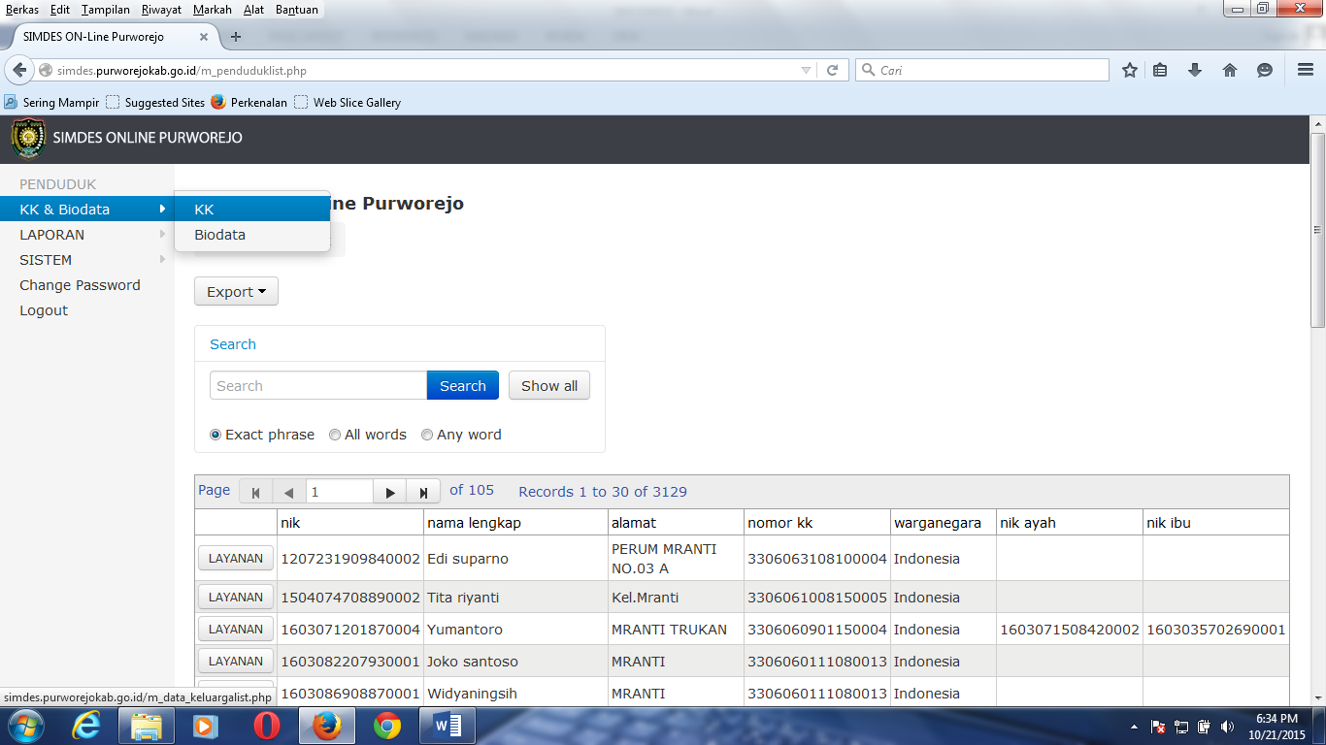

Tampilan view data

Menu utama View Data menampilkan pelayanan pencarian data berdasarkan karakteristik data, misalnya NIK, No.KK, NAMA, ALAMAT dan lain-lain. Menu utama View Data meliputi Sub menu Pencarian, view data KK dan.Biodata.

1. Sub Menu Pencarian

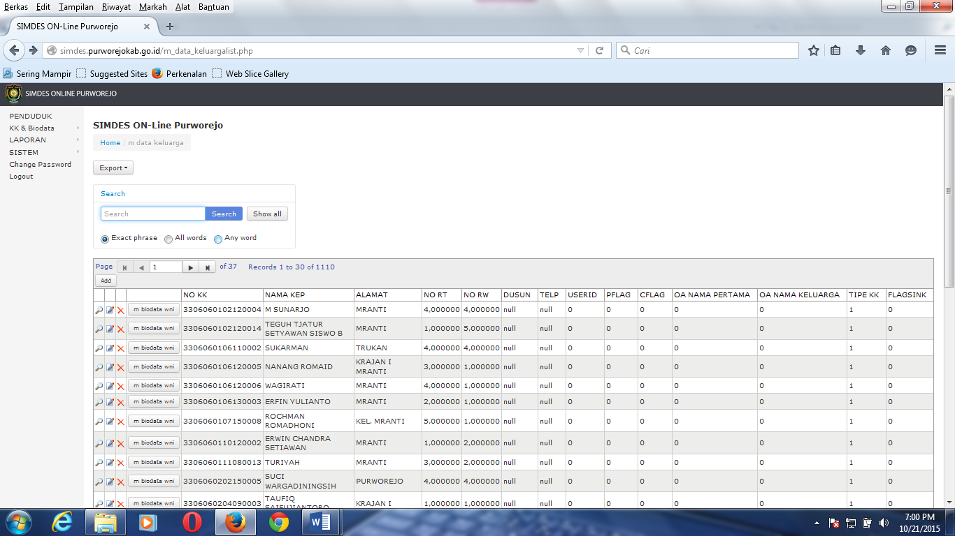

Parameter

List data

Klik Cari

Sub Menu Pencarian

Sub Menu Pencarian berfungsi sebagai media pencarian data dengan berbagai kreteria pencarian, bisa berdasarkan No. KK, Nama dan Alamat. Pencarian Tinggal mengetik parameter pencarian kemudian klik tombol cari , maka semua parameter yang diingikan akan muncul dalam list database.

1. Sub Menu View Data Per NO. KK

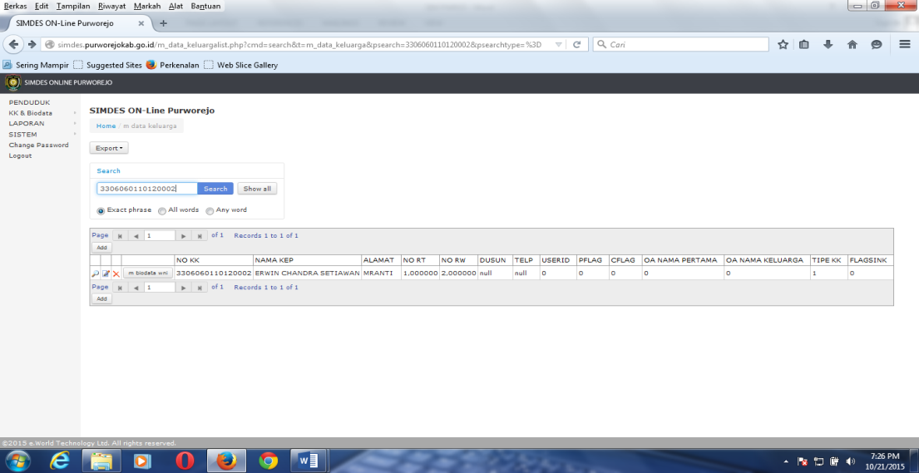

No. KK

Sub Menu View Data Per NO. KK

Sub Menu ini berfungsi untuk menampilkan data sesuai dengan format kartu keluarga yang telah di standarkan, sehingga memudahkan pencarian data berdasarkan No. KK, baik kepala keluarga sampai anggota keluarga.

1. Sub Menu View Data Keseluruhan (Biodata)

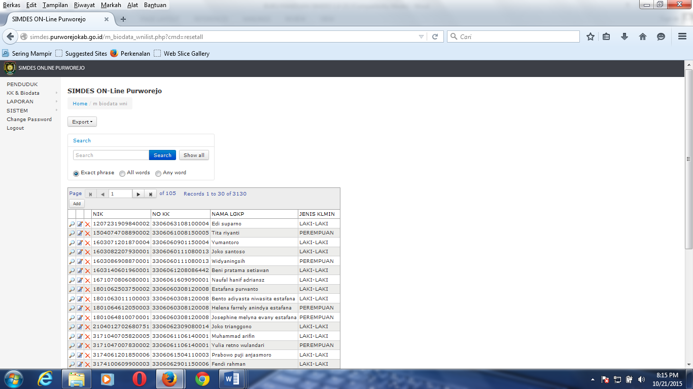

Sub Menu View Data Keseluruhan

Sub Menu View Data Keseluruhan menampilkan data keseluruhan dalam satu desa, bisa juga dicetak dalam bentuk Excel dengan menggunakan icon To XLS.

3. Menu Utama Pelayanan

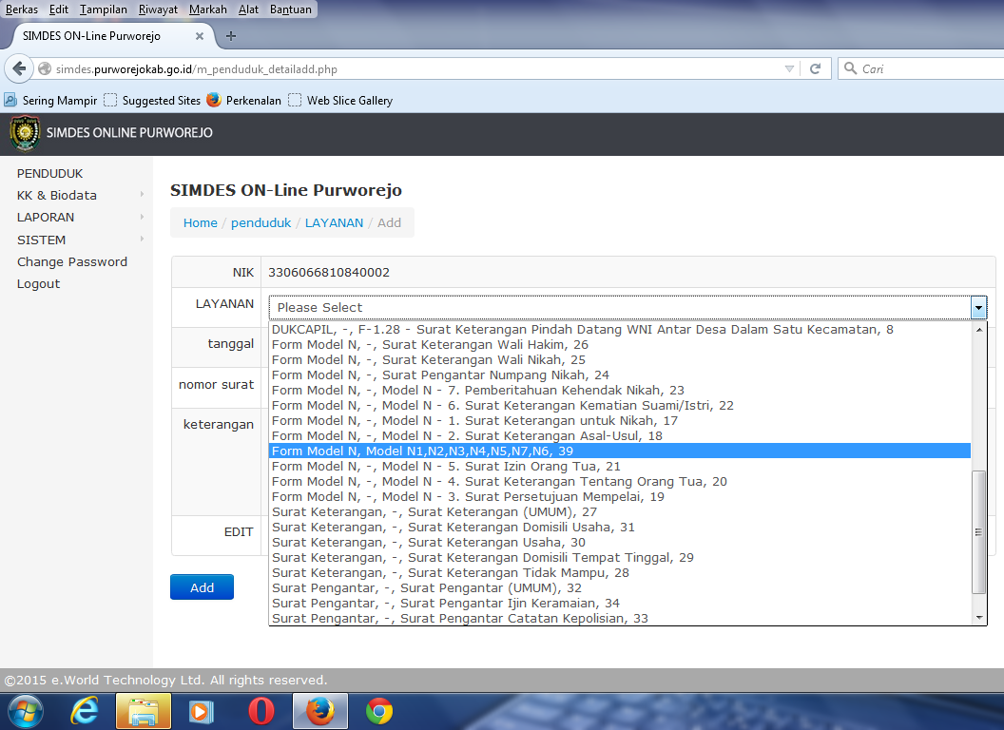

Menu pelayanan meliputi menu-menu surat menyurat desa dan kelurahan. Untuk mendukung tertib administrasi kependudukan, maka semua surat menyurat berdasarkan identitas tunggal yaitu berbasis NIK.

1. Form Model N (Form Perkawinan)

Untuk mempermudah melakukan pelayanan Model N maka Model N digabung menjadi N1,N2,N3,N4,N5,N7 dan N6 berikut ini adalah langkah-langkahnya :

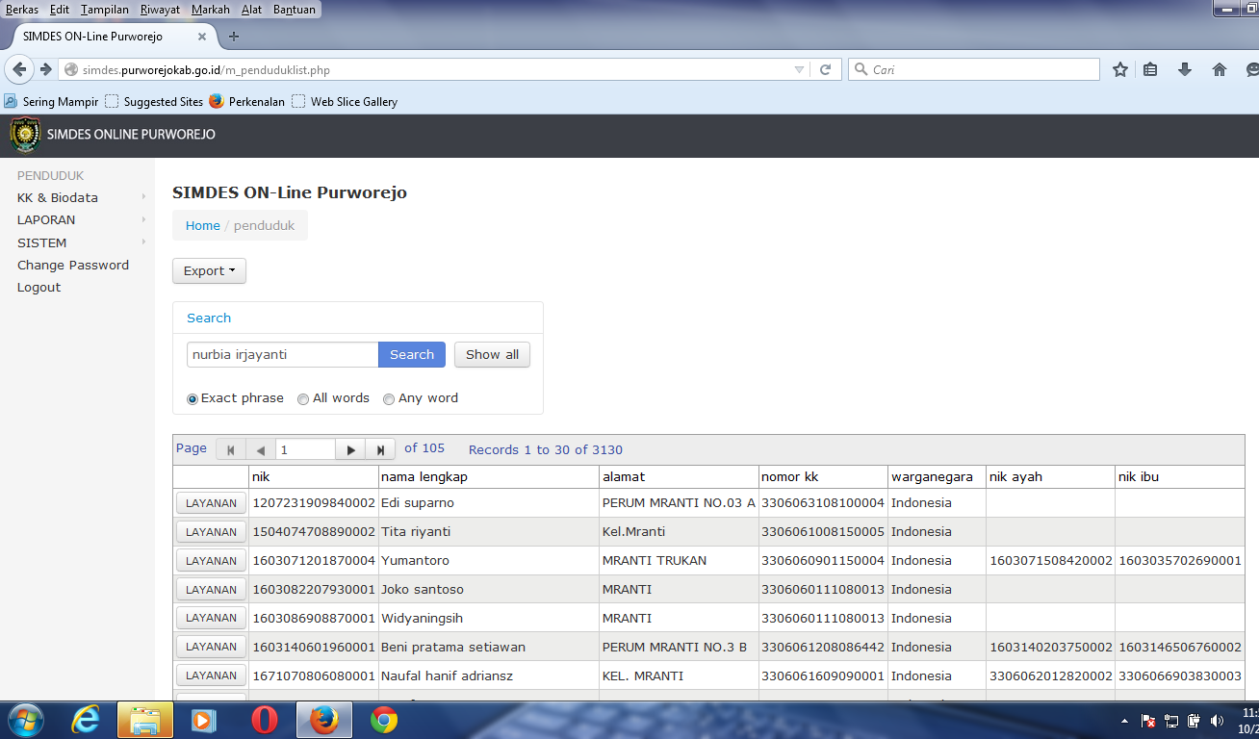

* Mencari nama pemohon yang ingin melakukan layanan dikolom pencarian
* Klik search maka akan tampil form berikut ini :

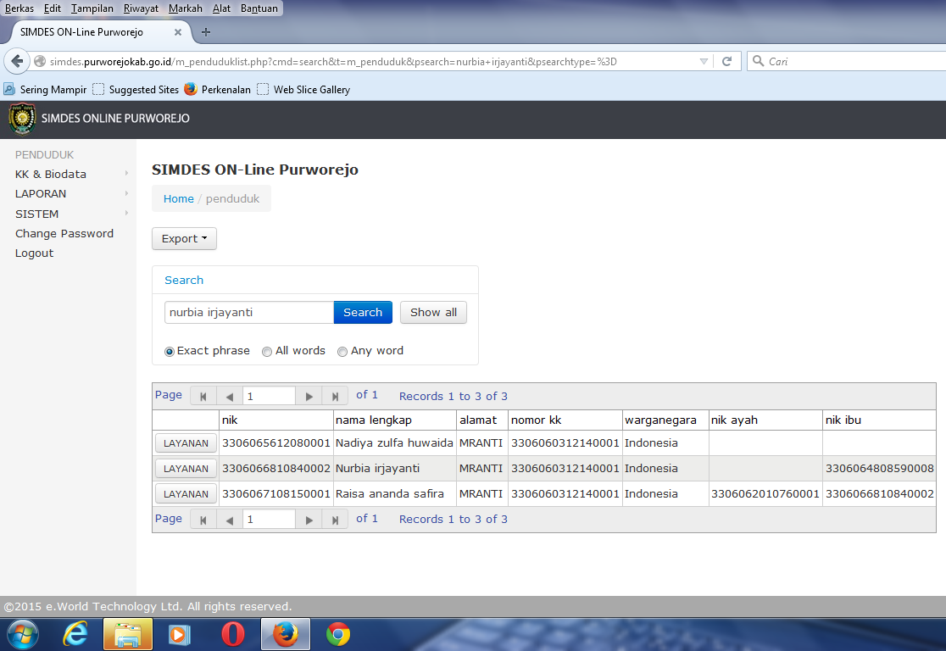

* Klik layanan sesuai dengan nama pemohon yang melakukan layanan maka akan tampil form berikut ini :

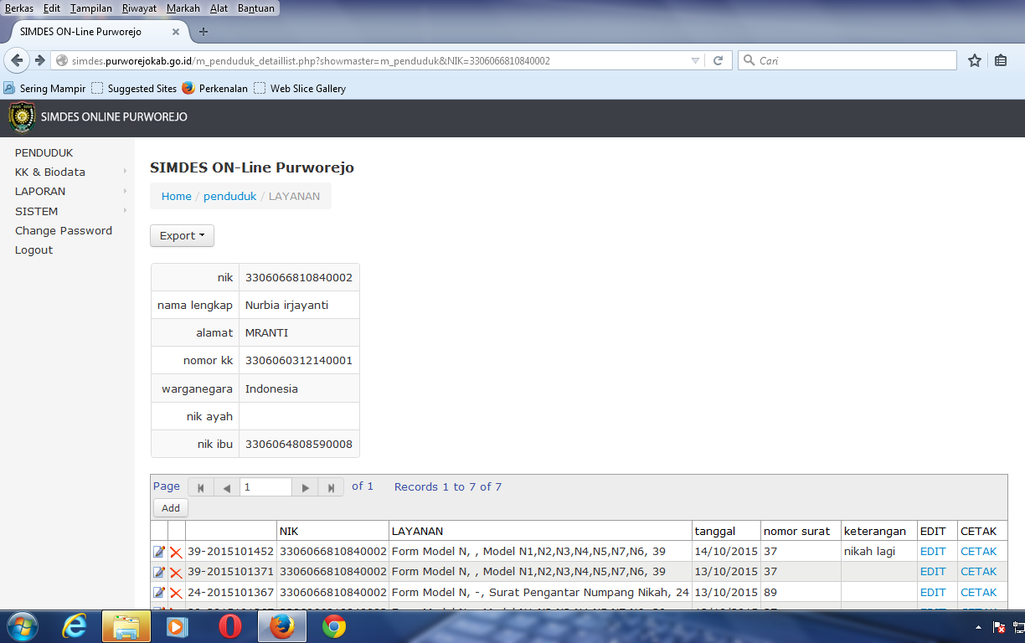

* Form ini berisikan dua tabel

Tabel 1 berisikan data diri dari pemohon dan Tabel 2 berisikan layanan yang pernah dilakukan oleh pemohon.

* Klik Add untuk menambah layanan atau membuat layanan baru bagi pemohon. Maka akan tampil form berikut ini :

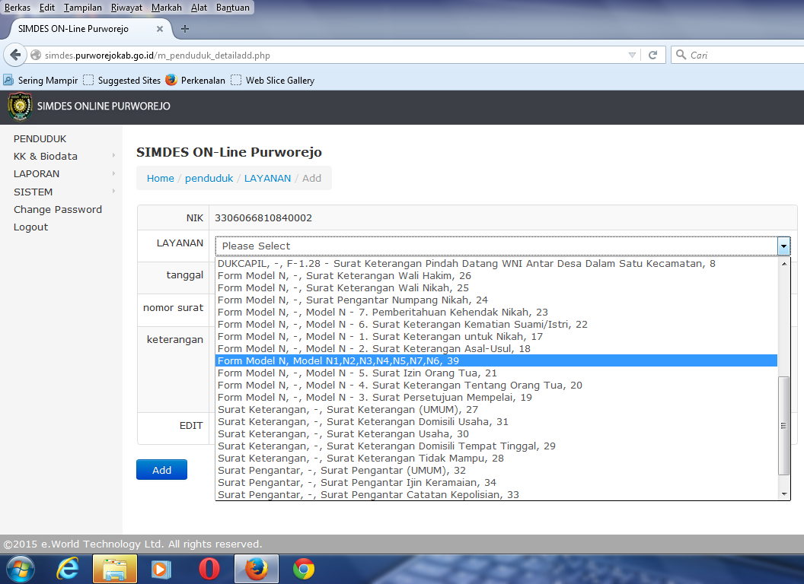

* Form ini berisikan NIK dari pemohon.
* Klik layanan yang diinginkan pemohon misalnya N1,N2,N3,N4,N5,N7 dan N6. Maka akan tampil form berikut ini :

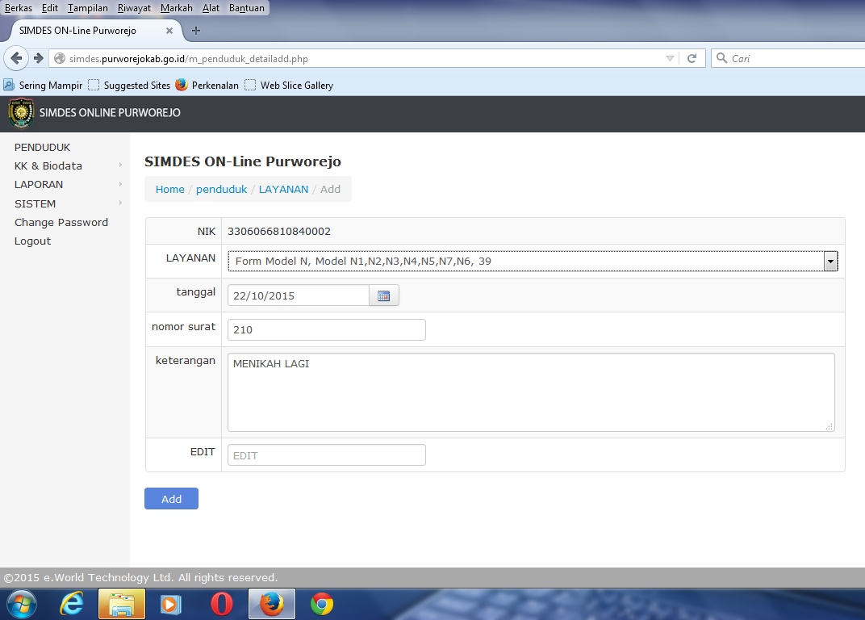

* Mengisi form tersebut.
* Klik Add. Maka akan tampil form berikut ini :

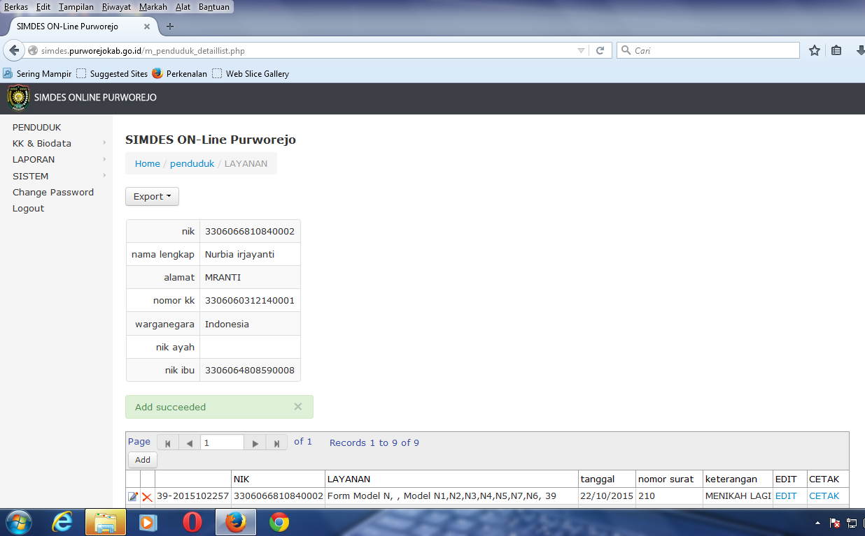

* Klik edit, maka akan tampil form berikut ini :

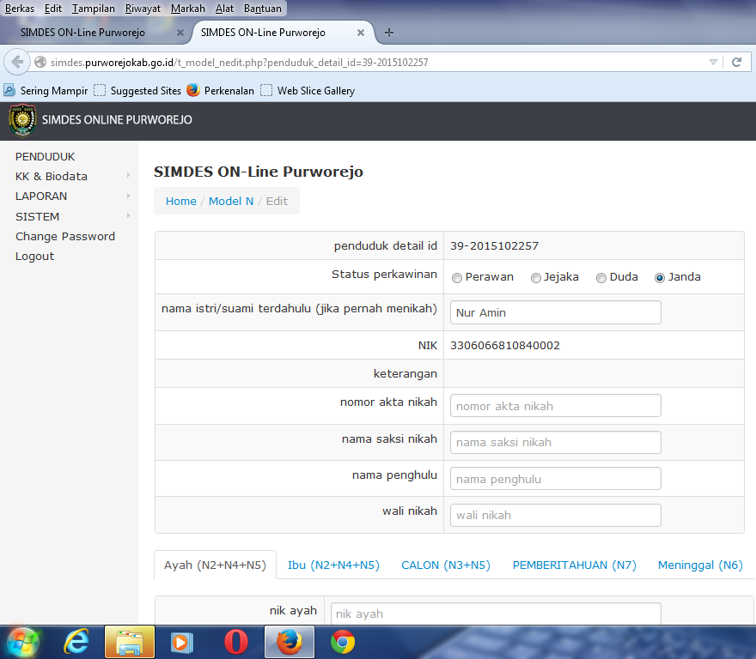

* Form ini berisi 2 tabel. Tabel 1 berisi data diri pemohon dan ketentuan yang diisi pemohon. Berikut tabel 2 :

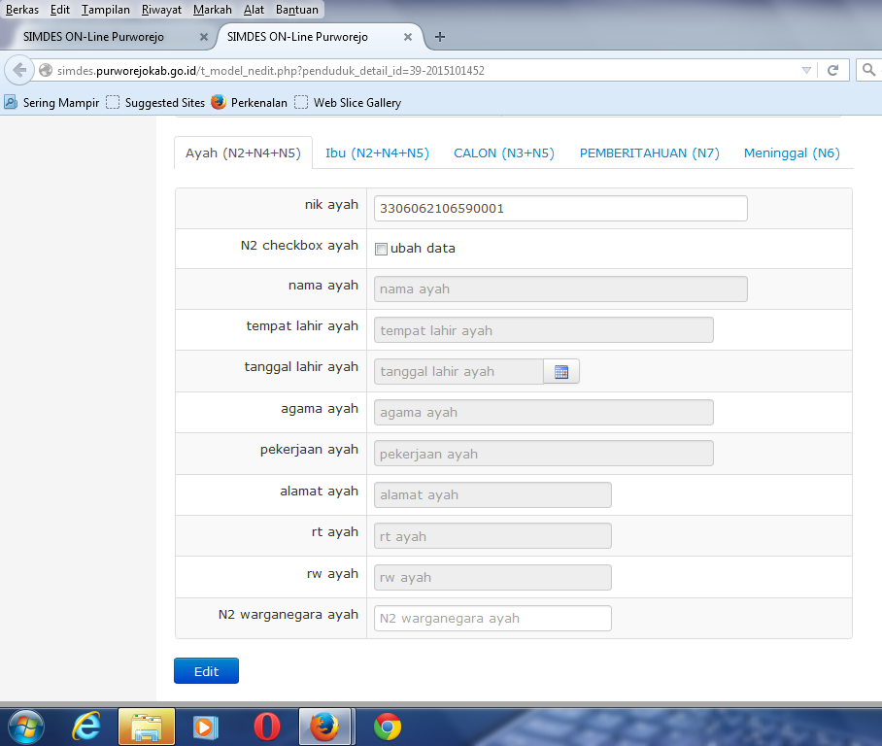

Tabel 2 ini berisikan data Ayah (N2+N4+N5), Ibu (N2+N4+N5), Ibu (N2+N4+N5), Calon (N3+N5), Pemberitahuan (N7) dan Meninggal (N6). Data Ayah (N2+N4+N5), Ibu (N2+N4+N5) dan Calon (N3+N5) berisi tentang data ayah, ibu dan calon yang sudah ada di data base dan memang penduduk kelurahan mranti maka proses pengisiannya lebih mudah hanya mengisi NIK nya saja. Jika ayah, Ibu dan calon bukan dari satu kelurahan maka harus mengisi data dengan klik ubah data, kemudian mengisi data sesuai dengan data ayah, ibu dan calon secara manual.

Pemberitahuan (N7) berisi tentang tgl, hari, jam, tempat, lampiran dll diisi secara manual. Meninggal (N6) diisi secara manual jika salah satu dari orang tua calon mempelai meninggal. Setelah semua form diisi. Keterangan N1 dan N2 adalah surat keterangan untuk nikah, N3 surat persetujuan mempelai, dan N4 surat keterangan tentang orang tua, N5 surat ijin orang tua dan N7 pemberitahuan pernikahan tentang tgl, jam, hari pernikahan dll.

* Klik edit
* Klik tab 1 maka akan muncul form seperti ini.



* Klik cetak. Maka akan muncul print out berikut ini :

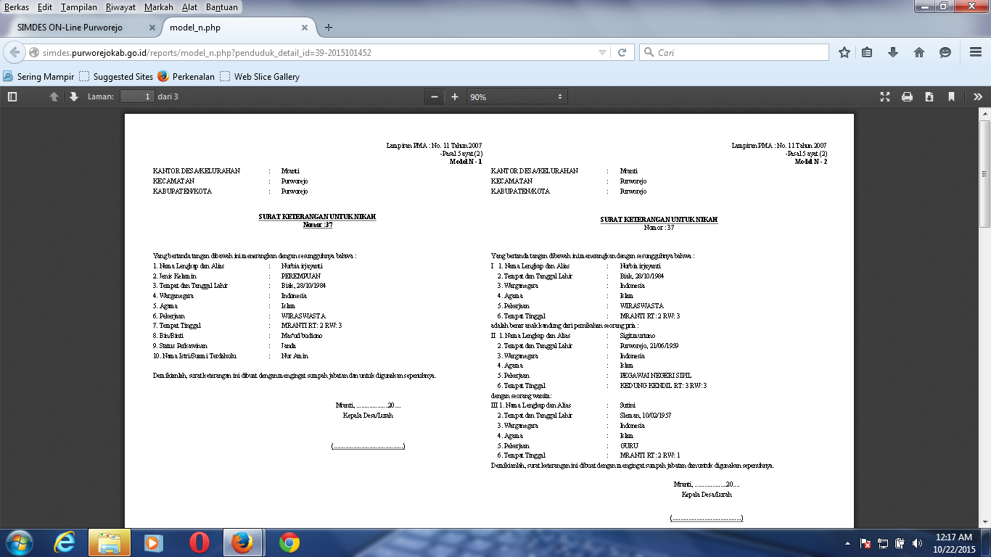

Print out N1 dan N2

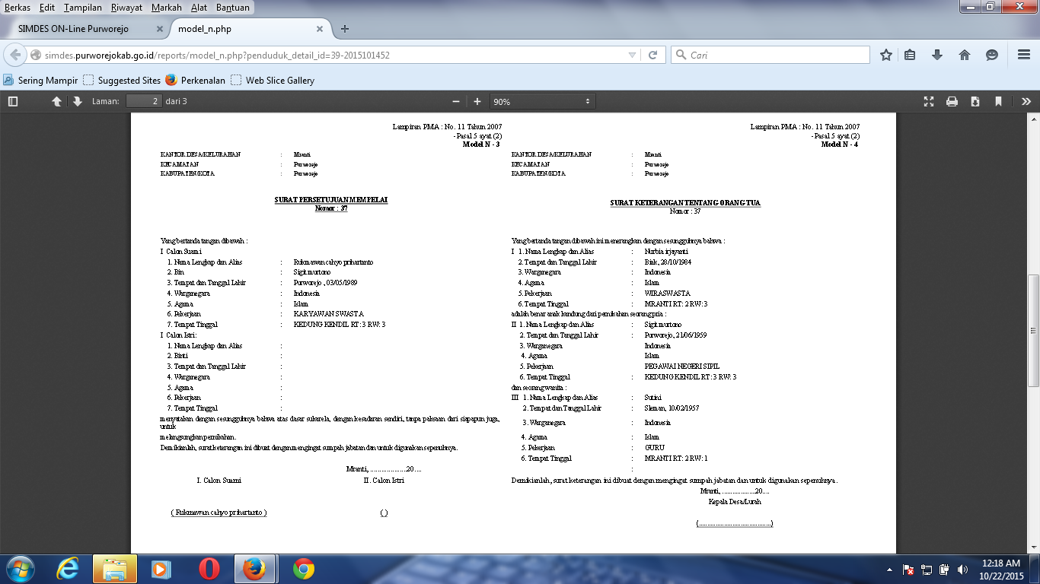

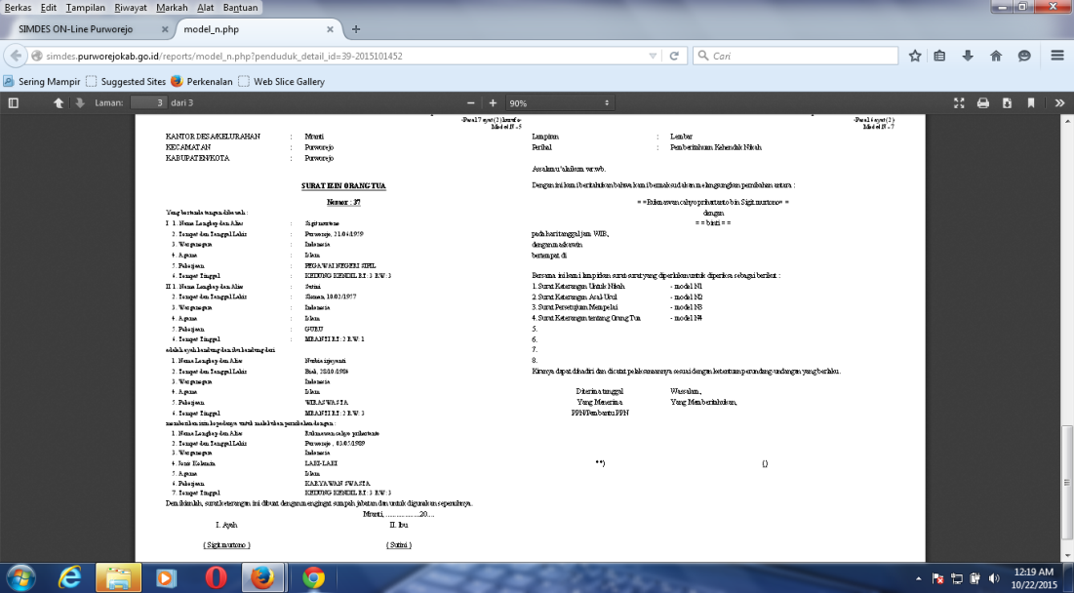Print out N3 dan N4

Print out N5 dan N7

1. Sub Menu Surat Pengantar

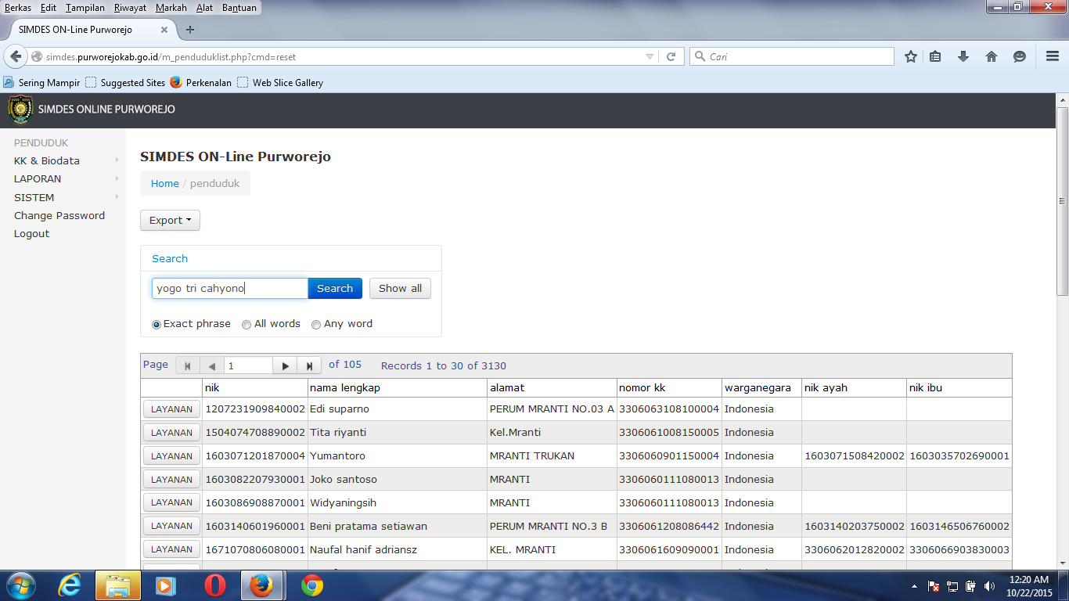

* Mencari nama pemohon yang ingin melakukan layanan dikolom pencarian
* Klik search maka akan tampil form berikut ini :

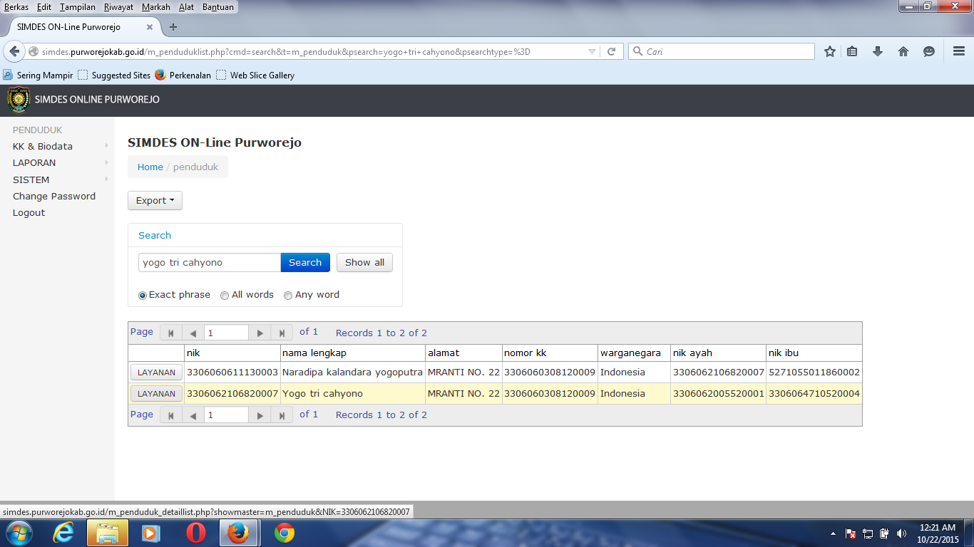

* Klik layanan sesuai dengan nama pemohon yang melakukan layanan maka akan tampil form berikut ini :

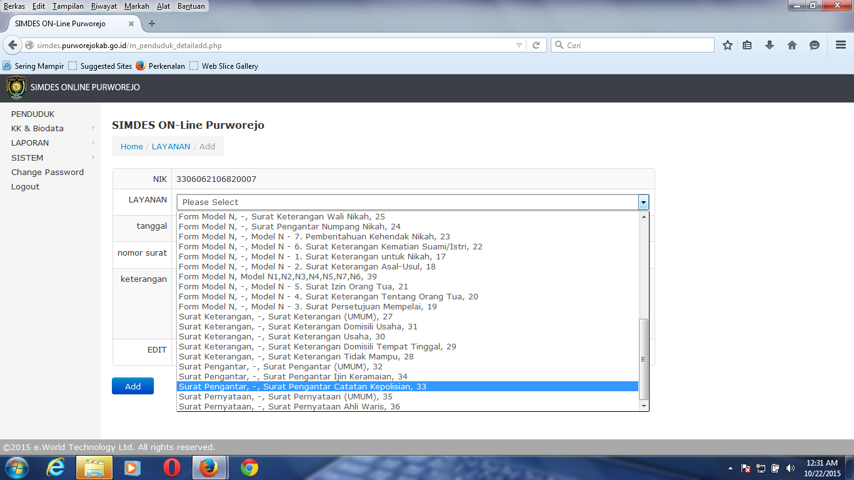

* Form ini berisikan dua tabel

Tabel 1 berisikan data diri dari pemohon dan Tabel 2 berisikan layanan yang pernah dilakukan oleh pemohon.

* Klik Add untuk menambah layanan atau membuat layanan baru bagi pemohon. Maka akan tampil form berikut ini :
* Form ini berisikan NIK dari pemohon.
* Klik layanan yang diinginkan pemohon misalnya Surat Pengantar SKCK. Maka akan tampil form berikut ini :

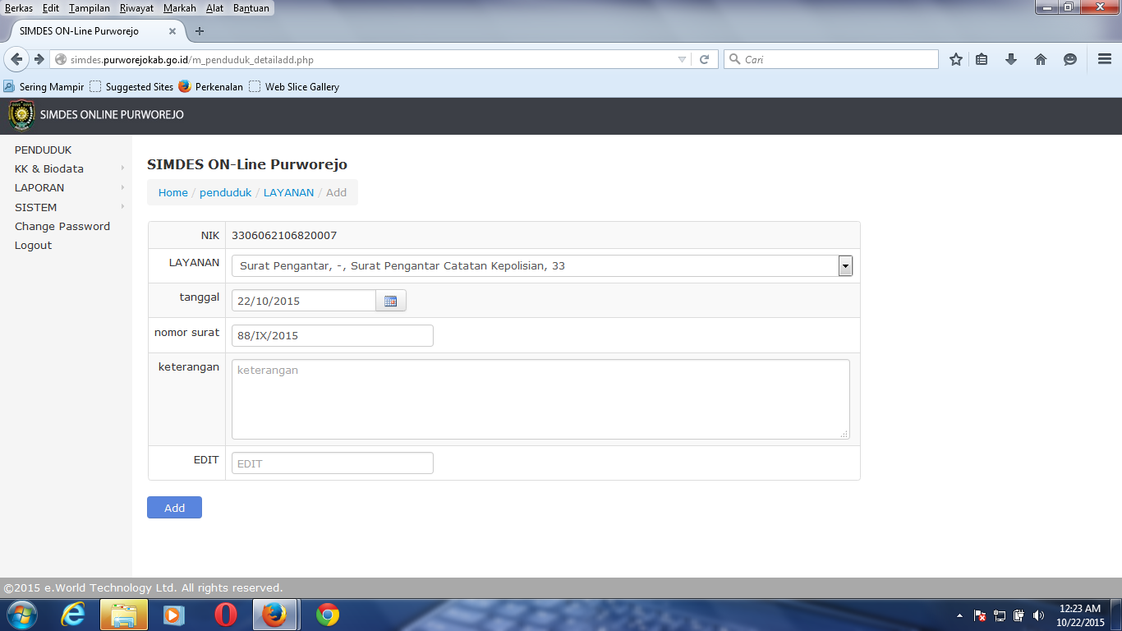

* Mengisi form tersebut.
* Klik Add. Maka akan tampil form berikut ini :

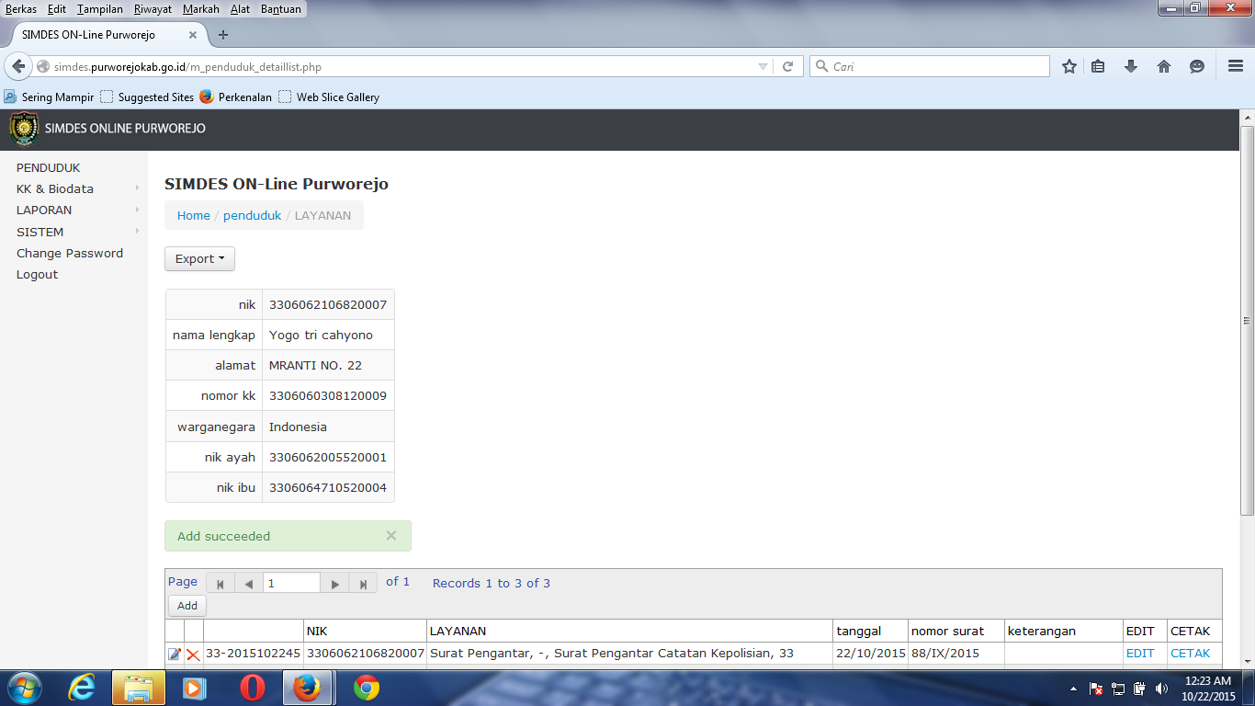

* Klik edit, maka akan tampil form berikut ini :

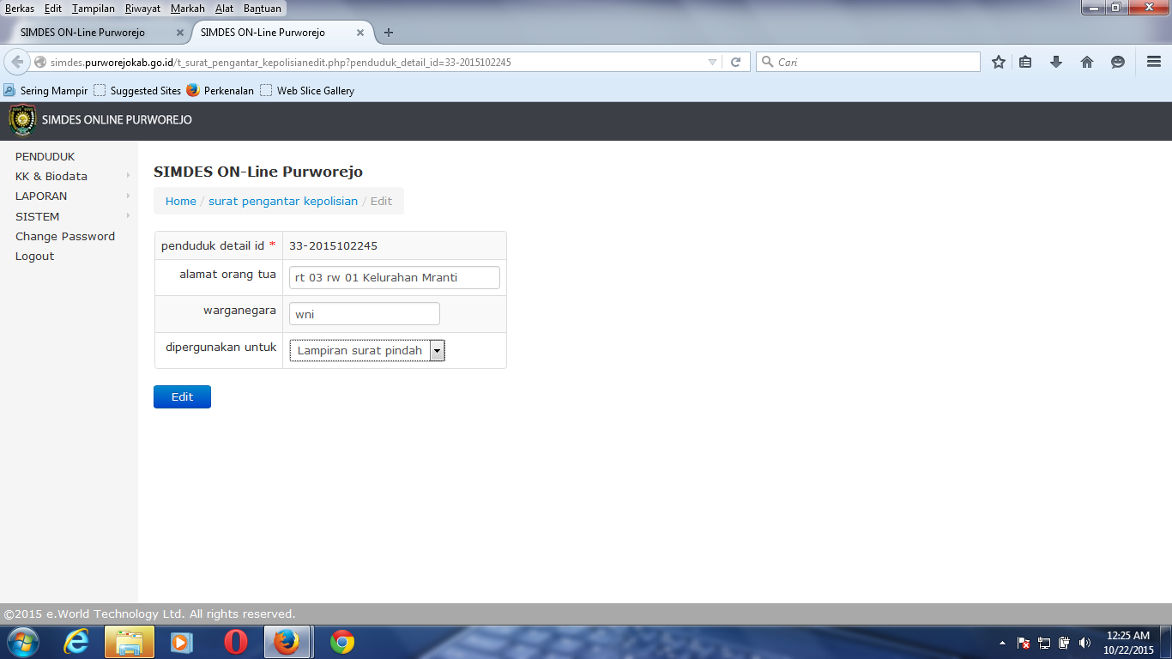

* Klik edit lagi, maka akan tampil form berikut ini:

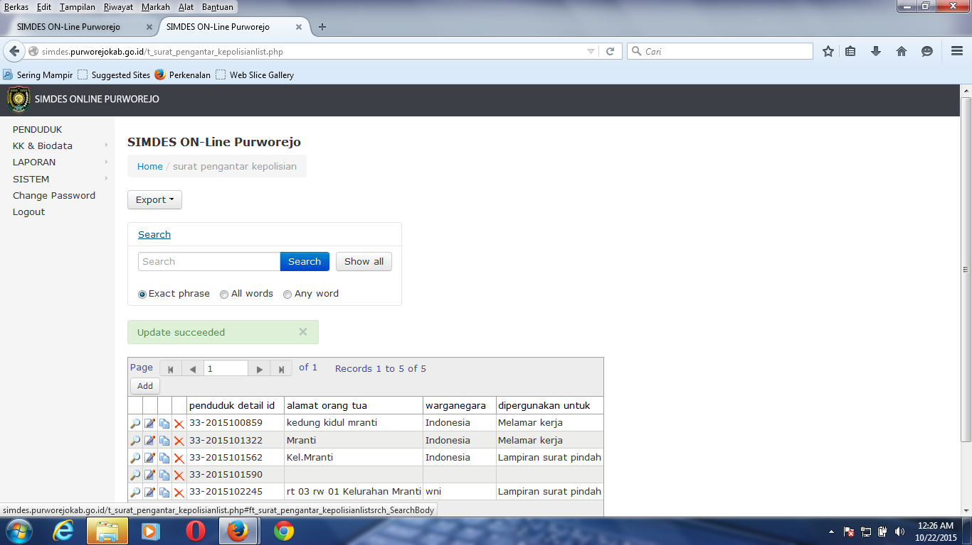

* Klik tab 1
* Klik cetak

